新 书 推 荐

中文书名：《西方：十四个人生跨度的新历史》
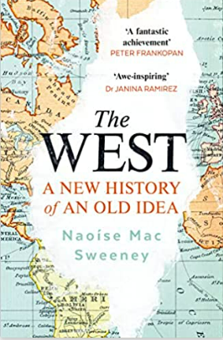
英文书名：THE WEST: A NEW HISTORY OF AN OLD IDEA
作 者：Naoíse Mac Sweeney
出 版 社：Ebury
代理公司：ANA London/ANA/Conor Cheng
出版时间：2023年3月
代理地区：中国大陆、台湾
页 数：448页
审读资料：电子稿
类 型：历史
视频推荐：http://www.nurnberg.com.cn/video/video_show.aspx?id=7136
本书版权已授：葡萄牙、韩国、美国
#57 in History of Western Europe
#85 in History & Survey of Philosophy
#129 in History of the Americas (Books)

内容简介：

本书以全新的视角，通过14位精彩人物的故事，讲述了西方观念如何塑造了我们的历史。

我们倾向于把西方文明想象成一条金线，从古典古代到现代西方国家，贯穿了几个世纪——这是一条将柏拉图和北约联系在一起的文化谱系。在政治家的演讲和记者的辞藻中，这是一个经常被引用的观点，并且仍然深深植根于流行文化中。但如果这是错的呢?

获奖考古学家和历史学家纳奥兹·麦克·斯威尼描绘了这一想法的历史——一个具有巨大政治意义的想法，但它在事实上是错误的，掩盖了我们过去奇妙而丰富的多样性。她揭示了这种西方历史的特殊版本是如何被发明出来的，它是如何被用来为帝国主义和种族主义辩护的，以及为什么它在意识形态上不再适合今天的目的。

《西方》讲述了14位迷人的历史人物的生平，其中包括一位令人敬畏的罗马女族长、一位非传统的伊斯兰学者、一位被奴役的非裔美国女诗人和一位怀有荷马式抱负的英国首相。本书开创性地重述了西方历史，有力地纠正了最伟大的神话之一:西方文明。

作者简介：


纳奥兹·麦克·斯威尼（Naoíse Mac Sweeney）出生于伦敦，父母是中国人和爱尔兰人，在追求学术生涯之前，她曾在国际发展领域工作过，也当过模特。她目前是维也纳大学的古典考古学教授，此前曾在莱斯特大学任教十年。她还曾在剑桥和哈佛任职，并于2007年获得剑桥大学的古典文学博士学位。她的上一本著作《特洛伊：神话、城市、偶像》（Troy: Myth, City, Icon）由布鲁姆斯伯里学术出版社于2018年出版，并入围散文奖。《西方》（THE WEST: A NEW HISTORY IN 14 LIVES）是她的第一本主流出版物。

媒体评价：

“一个大胆的，全面的鸟瞰数千年的历史，提供了一个真正的全球视角的过去。一个了不起的成就。”
----彼得·弗兰科潘，畅销书《丝绸之路》的作者

“可读性强，有力地否定了西方中心的历史学派。”
----柯克斯(星级评论)

“这是一本有力的、文笔优美的书，麦克·斯威尼在书中展示了她对浩瀚历史的掌控。”
----《每日电讯报》

谢谢您的阅读！
请将反馈信息发至： 程衍泽（Conor）
安德鲁﹒纳伯格联合国际有限公司北京代表处
北京市海淀区中关村大街甲59号中国人民大学文化大厦1705室, 邮编：100872
电话：010-82504406
传真：010-82504200
手机：13072260205
Email: Conor@nurnberg.com.cn
网址：www.nurnberg.com.cn
微博：http://weibo.com/nurnberg
豆瓣小站：http://site.douban.com/110577/
微信订阅号：ANABJ2002

